BASE DE DONNÉES – TD4 BONUS

PL / SQL

**LÊ NGUYỄN MINH HƯƠNG**

# 2. PROCÉDURE STOCKÉE :

## 3/ Écrivez une fonction qui calcule la moyenne d’un étudiant. Cette fonction doit générer une exception si jamais l’élève n’a pas de note.

create or replace function calculerMoyenne (n_etu number) return number as

e exception;

nb number;

res number;

begin

select count(*) into nb

from notes n, etudiants e

where n.num_etu = e.num_etu

and n.num_etu = n_etu;

if nb = 0 then raise e;

else

select avg(note) into res

from notes n, etudiants e

where n.num_etu = e.num_etu

and n.num_etu = n_etu;

end if;

return res;

exception

when e then return 0;

end calculerMoyenne;

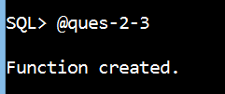

*// exécuter la fonction*

set serveroutput on;

accept numero_etu number prompt 'Entrez le numero de l''etudiant : ';

declare

moyen number;

begin

moyen:=calculerMoyenne(&numero_etu);

dbms_output.put_line('La moyenne de cet etudiant : ' || moyen);

end;

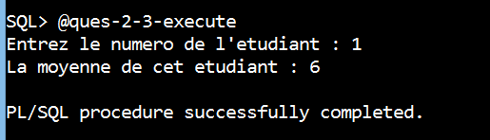

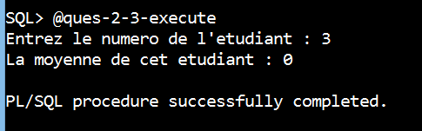

## 4/ Écrivez une procédure qui fait passer en année supérieure les étudiants ayant plus de 11 de moyenne et supprimant tous les étudiants ayant moins de 8 de moyenne ou n’ayant aucune note.

create or replace procedure passerEtudiant as

moyenne number;

cursor cs_etu is

select num_etu, annee_etu

from etudiants;

begin

for l in cs_etu

loop

moyenne := calculerMoyenne(l.num_etu);

if moyenne > 11 then

update etudiants set annee_etu = annee_etu + 1 where num_etu = l.num_etu;

elsif moyenne < 8 or moyenne = 0 then

delete from etudiants where num_etu = l.num_etu;

end if;

end loop;

end;

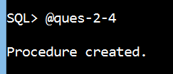

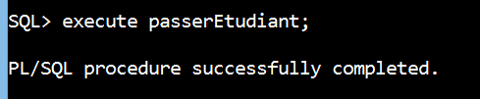

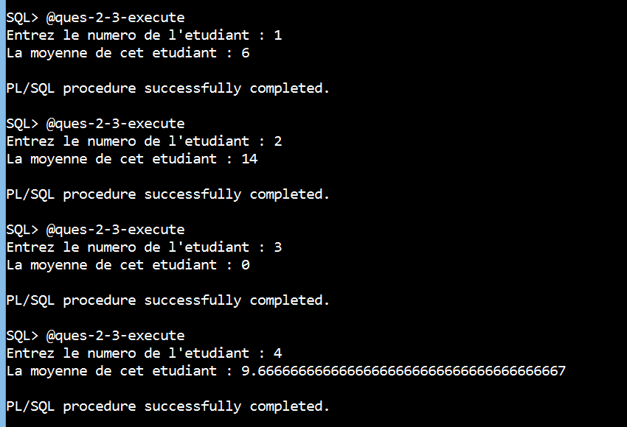

Calculer la moyenne de chaque étudiant pour tester

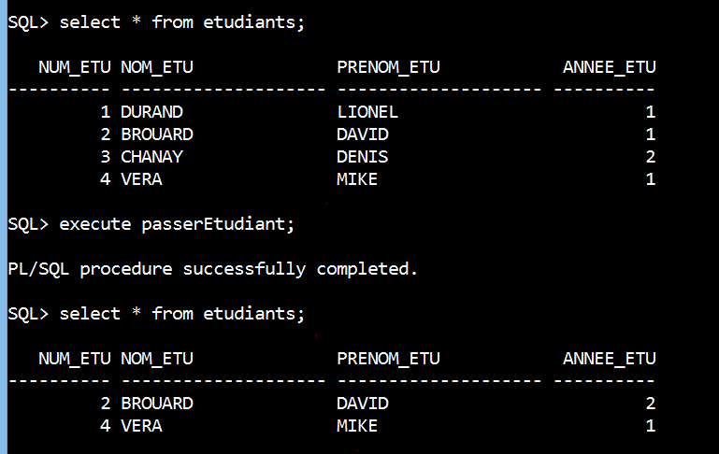

# 3. DÉCLENCHEUR :

## 1/ Créez un déclencheur qui s’assure qu’un étudiant ne peut pas sauter de classe ni passer à une classe inférieure.

set serveroutput on;

create or replace trigger trg_annee

after update on etudiants

for each row

begin

if updating then

if (:new.annee_etu - :old.annee_etu > 1) or (:new.annee_etu - :old.annee_etu < 0) then

raise_application_error(-20101, '1 etudiant ne peut pas sauter de classe ni passer a une classe inferieure.');

end if;

end if;

end trg_annee;

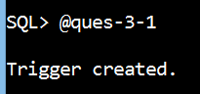

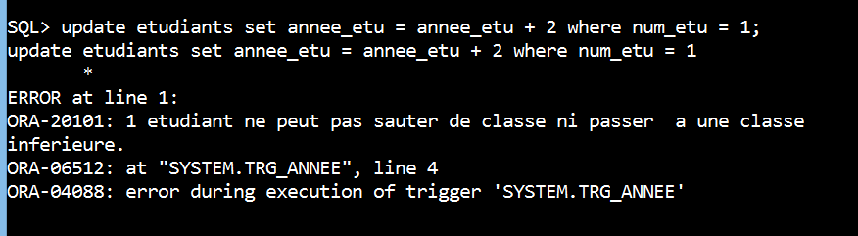

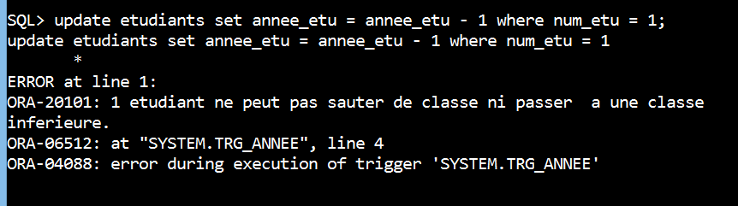

## 2/ Créez un déclencheur qui permet de conserver la liste des anciens élèves.

create or replace trigger trg_conserver

after delete on etudiants

for each row

begin

if deleting then

insert into etud_old values (:old.num_etu, :old.nom_etu, :old.prenom_etu, SYSDATE) ;

end if;

end trg_conserver;

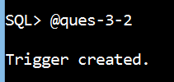

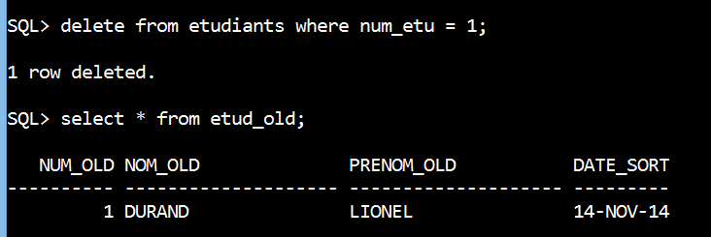

Soit on peut modifier légèrement le script creation1.sql pour que l’année s’écrit avec 4 lettres :

CREATE TABLE ETUD_OLD (

NUM_OLD NUMBER PRIMARY KEY,

NOM_OLD VARCHAR2(20),

PRENOM_OLD VARCHAR2(20),

ANNEE_SORTIE DATE

);

ALTER SESSION SET NLS_DATE_FORMAT = 'DD-MM-YYYY';

Autre résultat :

